טבלה

טבלה היא כלי לריכוז והצגת נתונים/מידע בצורה מאורגנת וברורה והיא מאפשרת לערוך השוואה בין מספר רב של נושאים על פי מספר בלתי מוגבל של מאפיינים או קריטריונים.

יצירת טבלה
בלשונית הוספה בחרו באפשרות טבלה.
נפתחת חלונית הוספת טבלה (1).
מסמנים עם העכבר את מספר השורות והעמודות שנרצה (2).
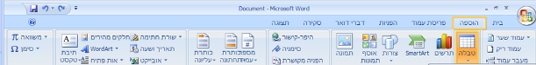
1
2
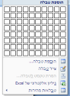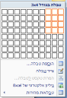

מעבר בין התאים יעשה על ידי המקש Tab .
עבודה עם טבלה מתחלק לשניים:
- פריסה
- שורות ועמודות
- מיזוג,
- גודל תא
- יישור ונתונים.
- עיצוב – סגנונות טבלה: מילוי (הצללה), גבולות (מסגרת וקוים).

פריסה
שורות או עמודות
בכל שלב בעבודה אפשר להוסיף שורות ועמודות לפי הצורך.
נעמוד בשורה שלפניה או לאחריה נרצה להוסיף שורה או עמודה שלימינה או לשמאלה נרצה להוסיף עמודה. נבחר הוסף מתחת/מעל או משמאל/מימין.
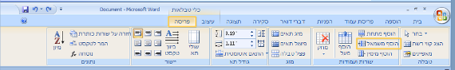

בכל שלב בעבודה אפשר למחוק שורות ועמודות לפי הצורך.
נעמוד בשורה או בעמודה אותה נרצה למחוק. נבחר מחק.
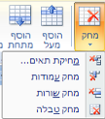

מיזוג
ניתן לשלב שני תאי טבלה או יותר הממוקמים באותה שורה או באותה עמודה לתא בודד. לדוגמא: אם רוצים ליצור כותרת לטבל, ממזגם את כל תאי השורה העליונה.
בוחרים את התאים שרוצים למזג. נבחר מיזוג תאים.
באותה מידה אפשר לסמן תא ולפצל אותו לתאים ע"י בחירת פיצול תאים.

גודל תא
גובה התיבה לכתיבה משתנה אוטומטי בהתאם לגודל הגופן וכמות הטקסט.
אם רוצים לקבוע את גובה או רוחב תא, אפשר לעשות זאת ע"י בלשונית פריסה וקביעת גודל תא. עם החיצים, אפשר להגדיל או להקטין.

יישור
באמצעות יישור אפשר לקבוע היכן ימוקם הטקסט בתוך התא.

נתונים
כאשר טבלה גולשת ליותר מדף אחד. נעמוד על התא בו כותרות הטבלה ונלחץ על חזרה על שורת כותרת.

עיצוב
בלשונית עיצוב נקבע את הצורה הויזואלית של הטבלה.
סגנונות טבלה - מאפשר להשתמש בתבניות קיימות.
אפשר לעצב את הטבלה ע"י קביעת המילוי (הצללה) והקוים (גבולות).
